Profesoras: Isabel Pizarro, Pamela Millas. 2dos Básicos.
Guía para desarrollar en la semana del 6 al 10 de abril
1 punto acumulativo

Las características de una fábula
Además de dejarnos una enseñanza o una moraleja, las fábulas se caracterizan porque en ella, generalmente, aparecen animales personificados.
La personificación consiste en dar cualidades o acciones humanas a seres que no son humanos.
Ej. La jirara lee con su gafas.
Te invitamos a leer la siguiente fábula.

Al final de la lectura: responder las preguntas de forma oral y escrita, si tienes problemas con la escritura pide ayuda a un adulto, pero antes inténtalo tú.

Familia, se les solicita pegar la guía en el cuaderno de lenguaje.

- Lee siguiendo el ejemplo.  La paloma y la hormiga  (Esopo, griego)  Obligada por la sed, una hormiga bajo al río del bosque y arrastrada por la corriente, estaba a punto de ahogarse.  Personajes personificados:  Una hormiga y una paloma hablan y piensan como humanos  ¡Socorro! ¡ayúdenme!-gritaba desesperada .  Una paloma posada en un árbol la vio, pensó muy rápido y con su pico saco una ramita .  -Toma, afírmate de esto!-le dijo la paloma gentilmente  La asustada hormiga se subió a la rama y llegó a la orilla a salvo.  Mientras tanto, un cazador de pájaros se adelantó con su arma preparada para cazar a la paloma. La hormiga , muy valiente , lo vio y corrió a picarle el talón , haciendo soltar el cazador su arma : Aprovechó el momento la paloma para alzar el vuelo .  ¡Gracias, amiga! - le grito a la hormiga mientras se alejaba  Moraleja o enseñanza  Siempre Corresponde en la mejor forma a los favores que recibas. Debemos ser siempre agradecidos | - Responde  - Observa los personajes de la fábula que leíste y escribe dos características humanas que tenga cada una.  ______________________________________________________________________________  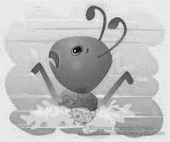  ______________________________________________________________________________  - Pinta los recuadros donde haya personificación.  El león le dijo al ratón:  ¡Estoy muy enfermo!  Valentín le dijo a si papá:  ¡Vamos al cine!  - Observa los dibujos y escribe una oración como el ejemplo.  Generoso – trabajador  El oso es generoso y trabajador está descansando  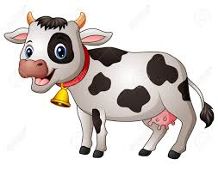  Vanidosa – Estudiosa  ___________________________________

